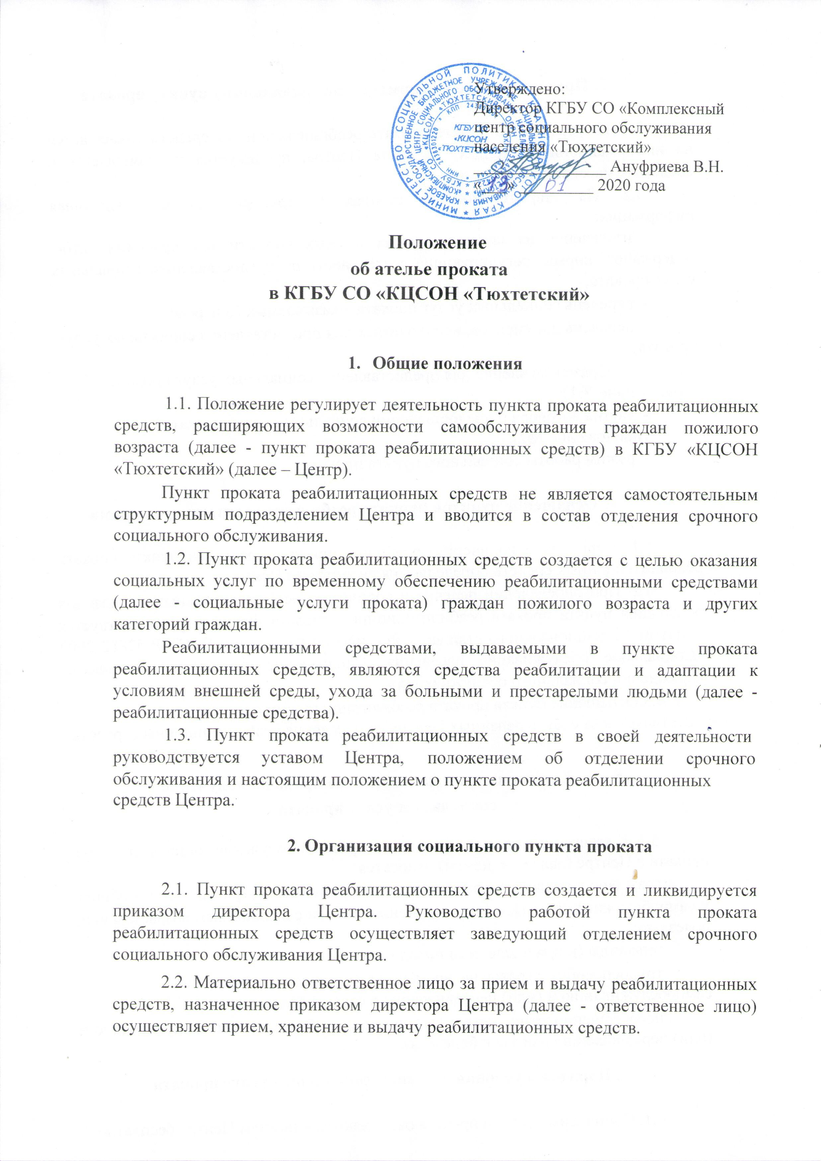

- Предоставление информации по социальному пункту проката

3.1. Информация о пункте проката реабилитационных средств размещается на информационных стендах, на сайте Центра, публикуется и размещается в средствах массовой информации.

3.2. На информационных стендах Центра размещается следующая информация:
- извлечения из законодательных и иных нормативных правовых актов, содержащих нормы, регулирующие деятельность по предоставлению социальных услуг проката;

- перечень социальных услуг проката, оказываемых Центром;

- перечень документов, необходимых для предоставления социальных услуг проката;

- образец заявления для предоставления социальных услуг проката (приложение №1);

  - форма договора о предоставлении социальных услуг проката (приложение №2);

  - режим работы социального пункта проката.

- Оснащение пунктов проката реабилитационными средствами

4.1. Перечень и количество реабилитационных средств в пункте проката реабилитационных средств определяются директором Центра.

4.2. При определении перечня и количества реабилитационных средств для оснащения пункта проката реабилитационных средств директор руководствуется пунктом 4.3 национального стандарта Российской Федерации ГОСТ Р 52882-2007 «Социальное обслуживание населения. Специальное техническое оснащение учреждений социального обслуживания».

4.3.Оснащение пункта проката реабилитационными средствами осуществляется за счет переданных Центру от населения реабилитационных средств.

- Категории граждан, имеющие право на получение
социальных услуг проката

5.1. К категориям граждан, имеющим право на получение социальных услуг проката в Центре (далее - клиенты) относятся:

граждане пожилого возраста, частично (полностью) утратившие способности

- самообслуживанию и (или) передвижению в связи с преклонным возрастом или болезнью;

инвалиды (в том числе дети инвалиды);

трудоспособные граждане, временно утратившие способности к самообслуживанию и (или) передвижению в связи с болезнью;

несовершеннолетние дети, утратившие способности к самообслуживанию и (или) передвижению в связи с болезнью.

- Порядок и условия оказания социальных услуг проката

6.1. Социальные услуги проката оказываются клиентам Центра бесплатно.

6.2 Для получения социальных услуг проката клиент (законный представитель) представляет в Центр документы:

заявление о предоставлении социальных услуг проката;

документ, удостоверяющий личность клиента (законного представителя) (паспорт, военный билет, временное удостоверение личности, паспорт моряка, вид на жительство для иностранного гражданина, вид на жительство для лица без гражданства).

6.3. Социальные услуги проката предоставляются клиенту на основании:

акта материально-бытового обследования семьи (составляет заведующий

отделением срочного социального обслуживания);

договора о предоставлении социальных услуг проката (далее - Договор), заключенного между директором Центра (лицом его замещающим) и клиентом (законным представителем) (Приложение №2 к настоящему положению).

6.4. Срок действия Договора определяется по соглашению сторон, но не может превышать одного года.

По истечении срока, указанного в Договоре, реабилитационное средство возвращается клиентом (законным представителем) в Центр.

6.7. Выдача реабилитационных средств регистрируется ответственным лицом в Журнале учета выдачи реабилитационных средств (приложение№3).

6.8. В случае временного отсутствия в социальном пункте проката реабилитационных средств, необходимых клиенту, ответственное лицо,

устанавливает очередность клиента на получение необходимого реабилитационного средства.

Очередность клиента устанавливается ответственным лицом исходя из даты регистрации заявления клиента в Центре.

Заявления клиентов регистрируются в Журнале учета заявлений клиентов на обеспечение реабилитационными средствами (приложение №4 к настоящему положению).

6.9. Право на внеочередное предоставление социальных услуг проката имеют граждане, находящиеся на социальном обслуживании в отделениях социально-бытового и социально-медицинского обслуживания на дому Центра.

Приложение № 1 к Положению
об организации работы ателье
проката

Директору КГБУ СО «КЦСОН «Тюхтетский»
Ануфриевой В.Н.

От____________________________________________

ФИО заявителя

категория:____________________________________ зарегистрирован (-а) по адресу:

_______________________________________________

____________________________________________

место фактического проживания

ЗАЯВЛЕНИЕ

Прошу предоставить в прокат
____________________________________________________________________________
(наименование реабилитационного средства)

На срок с «___» _____________ 20___г. до «____» _____________ 20___г.

Обязуюсь бережно относиться к имуществу, вернуть в исправном состоянии.

(Даю согласие на обработку и использование моих персональных данных для учета в сфере социального обслуживания за исключением размещения их в общедоступных источниках)

«____» _____________ 20___г.

_____________ ____________
(подпись) ФИО

Приложение № 2 к Положению
об организации работы ателье
проката

Договор
о предоставлении социальных услуг проката
№ ____
с. Тюхтет | «____»_ ______ 20 г.
Краевое государственное бюджетное учреждение социального обслуживания «Комплексный центр социального обслуживания населения «Тюхтетский», далее именуемое «Учреждение», в лице директора Ануфриевой Веры Николаевны, действующей на основании Устава, с одной стороны, и гражданин (законный представитель),
_____________________________________________________________________
(Ф.И.О. полностью)
________года рождения, № паспорта _________, серия _________ выдан
__________________________________________________________________
(наименование органа, выдавшего паспорт, когда)
зарегистрирован по адресу: __________________________________________
__________________________________________________________________
проживающий по адресу: ___________________________________________
__________________________________________________________________
далее именуемая «Пользователь», с другой стороны, и вместе именуемые «Стороны», заключили настоящий договор (далее — Договор) о нижеследующем:
1. ПРЕДМЕТ ДОГОВОРА
1.1. По настоящему Договору Учреждение обязуется предоставить в безвозмездное временное пользование Пользователю, а Пользователь обязуется принять имущество, указанное в пункте 1.2. настоящего Договора, и своевременно возвратить его с учетом нормального износа.
1.2. Учреждение обязуется предоставить в безвозмездное временное пользование Пользователь _____________________________________________
1.3. Передача имущества Учреждением Пользователю в безвозмездное временное пользование оформляется двусторонним актом приема-передачи (Приложение № 1 к настоящему Договору).
2. ПРАВА И ОБЯЗАННОСТИ СТОРОН
2.1. Учреждение обязуется:
2.1.1. Передать имущество Пользователю в исправном состоянии, пригодном для его использования по назначению и подписать акт приема-передачи.
2.2. Пользователь обязуется:
2.2.1. Поддерживать имущество в исправном состоянии с соблюдением правил его эксплуатации.
2.2.2. Нести все расходы на содержание имущества.
2.2.3. Не передавать имущество в аренду, в безвозмездное пользование третьим лицам, не передавать свои права и обязанности по настоящему Договору третьим лицам, не отдавать имущество в залог.
2.2.4. После окончания срока действия настоящего Договора передать имущество Учреждению в исправном состоянии, пригодном для его дальнейшего использования по назначению.
3. СРОК ДЕЙСТВИЯ ДОГОВОРА
3.1. Настоящий договор вступает в силу с момента передачи имущества в безвозмездное временное пользование Пользователю и действует по ________________.
4. ОТВЕТСТВЕННОСТЬ СТОРОН
4.1. Пользователь отвечает за утрату, недостачу или повреждение имущества при наличии его вины (умысла или неосторожности).
4.2. Пользователь признается невиновным, если при той степени заботливости и осмотрительности, какая от него требовалась по характеру обязательства и условиям оборота, он принял все меры для надлежащего исполнения обязательства, а также если не докажет, что утрата, недостача или повреждение произошли вследствие непреодолимой силы.
4.3. Убытки, причиненные Учреждению утратой, недостачей или повреждением имущества, возмещаются Пользователем в соответствии с положениями действующего законодательства Российской Федерации.
5. ФОРС-МАЖОР
5.1. Стороны освобождаются от ответственности за частичное или полное неисполнение обязательств по настоящему Договору, если докажут, что неисполнение явилось следствием обстоятельств непреодолимой силы, возникших после заключения настоящего Договора в результате обстоятельств чрезвычайного характера, таких как наводнение, пожар, землетрясение и другие природные явления, а также война, военные действия, блокада, запретительные действия властей и акты государственных органов, забастовки, разрушение коммуникаций и энергоснабжения, взрывы, возникших во время действия настоящего Договора, которые Стороны не могли предвидеть или предотвратить.
5.2. При наступлении обстоятельств, указанных в п. 5.1 настоящего Договора, каждая Сторона должна без промедления известить о них в письменном виде другую Сторону. Извещение должно содержать данные о характере обстоятельств, а также официальные документы, удостоверяющие наличие этих обстоятельств и, по возможности, дающие оценку их влияния на возможность исполнения Стороной своих обязательств по настоящему Договору.
6. ЗАКЛЮЧИТЕЛЬНЫЕ ПОЛОЖЕНИЯ
6.1. Любые изменения и дополнения к настоящему Договору действительны при условии, если они совершены в письменной форме и подписаны надлежаще уполномоченными на то представителями Сторон.
6.2. Настоящий Договор составлен в двух экземплярах, имеющих одинаковую юридическую силу, по одному экземпляру для каждой из Сторон.
6.3. Неотъемлемой частью настоящего Договора являются:
6.3.1. Приложение № 1 (Акт приема-передачи).
7. АДРЕСА И ПОДПИСИ СТОРОН:

Учреждение:
Краевое государственное бюджетное учреждение социального обслуживания
«Комплексный центр социального обслуживания населения
«Тюхтетский»
Юридический адрес:
Красноярский край,
Тюхтетский район, с. Тюхтет,
ул. Давыдова, д. 10
ОГРН 1052444004227
ИНН 2438301220
КПП 243801001
Тел. 8(39158)21545

Пользователь:
____________________________
Паспорт ________ № _________
Выдан ______________________
____________________________
____________________________
Адрес регистрации: Красноярский край, Тюхтетский район, ________
______________________________
______________________________
___________ /________________/

Факс 8(39158)22311

Директор _________В.Н. Ануфриева

Приложение № 3 к Положению
об организации работы ателье
проката

с. Тюхтет « ____ » ____________ 20__ г.

Акт

приема-передачи

Краевое государственное бюджетное учреждение социального обслуживания «Комплексный центр социального обслуживания населения «Тюхтетский», далее именуемое «Учреждение», в лице директора Ануфриевой Веры Николаевны, действующей на основании Устава, с одной стороны, и ____________________________________________________, именуемый(ая) Пользователь, с другой стороны, а вместе именуемые «Стороны», составили настоящий акт о нижеследующем:

1. Учреждение передает, а Пользователь принимает в безвозмездное временное пользование следующее движимое имущество: ____________________________________________________________________

2. На момент передачи имущество находится в исправном состоянии, соответствует требованиям его эксплуатации, пригодно для использования по назначению.

3. Настоящий акт составлен в двух экземплярах, имеющих одинаковую юридическую силу, по одному для каждой из Сторон.

Учреждение:

Муниципальное бюджетное учреждение

комплексный центр социального обслуживания

населения «Доверие»

Директор ___________ В.Н. Ануфриева

Пользователь:

__________/______________/

ОБРАЗЕЦ

Приложение № 4

к Положению об организации работы

ателье проката

Форма журнала учета заявлений клиентов на обеспечение реабилитационными средствами

№ | Ф.И.О. | Адрес | Наименован ие | Наименован ие и | Дата подачи | Личная подпись
п/п | клиента | фактическог | реабилитац | номер предъявлен | заявления на | заявителя
 |  | о места | ионного | ного документа, | обеспечение
 |  | проживания | средства, | удостоверяю щий | реабилитац
 |  | ,телефон | необходимо | личность клиента | ионным
 |  | заявителя | го клиенту |  | средством

ОБРАЗЕЦ

Приложение № 5

к Положению об организации работы

ателье проката

форма Журнала учета выдачи реабилитационных средств

№ | Ф.И.О. | Адрес | Наимено- | Дата | Срок действия | Личная | Отметка о
п/п | клиента | фактичес- | вание | выдачи | контракта, | подпись | возврате и
 |  | кого | реабилита | реабилитаци | стоимость | заявителя | продлении
 |  | места | ционного | оного | услуги |  | ТСР
 |  | прожива- | средства, | средства | в руб.
 |  | ния, | выданного | клиенту
 |  | телефон | клиенту
 |  | заявителя

